**KATOLÍCKA UNIVERZITA V RUŽOMBERKU**

**PEDAGOGICKÁ FAKULTA**

**Raspberry Pi 3 – live kamera**

**Internet vecí**

**Záverečná práca**

**2022**

**Mgr. Milan Hovanec**

Obsah

Raspberry Pi 3 3

Ako nainštalovať operačný systém Raspberry Pi 3

Projekt: live kamera (v LAN,WLAN) 4

Inštalácia kamery 4

Streamovanie z webu pomocou HTTP vo formáte MJPEG 5

Ako zistím IP adresu môjho Pi? 6

Inštalácia a aplikácia 3,5 inch RPI LCD 7

Zdroje 9

# Raspberry Pi 3

V tomto projekte sa dozvieme, čo je to Raspberry Pi 3, ako ho nastaviť a načo ho použiť. Raspberry Pi je najmenší jednodoskový počítač na svete, vyvinutý vo Veľkej Británii nadáciou Raspberry Pi Foundation v roku 2018.

Hlavným účelom tohto zariadenia je poskytovať vzdelávanie deťom v rozvojových krajinách za veľmi nízke náklady. Beží na operačnom systéme založený na Debiane. Účelom je, aby sa deti naučili kódovať, programovať a získať základné počítačové znalosti.

# Ako nainštalovať operačný systém Raspberry Pi

*Čo budeme potrebovať?*

* Jednotku Raspberry Pi 3
* Adaptér 5V 2.5A alebo powerbanku s káblom USB A -  micro B
* USB myš
* USB klávesnicu
* VGA na HDMI
* SD karta 16 GB alebo 32 GB
* Obrazovka

*Kde nájdeme operačný systém?*

Keďže sme sa rozhodli realizovať staršie projekty stiahneme si staršiu verziu operačného systému (OS). OS nájdeme na stránke <https://www.raspberrypi.com/software/operating-systems/>.

Jedná sa o verziu:

* Raspberry Pi OS (Legacy) s desktopom
* Dátum vydania: 22. septembra 2022
* Systém:32-bitová verzia
* *Verzia jadra:5.10*
* *Verzia Debianu:10 (buster*)
* Veľkosť: 757MB

Vložíme do počítača do čítačky SD kariet SD kartu. Stiahneme a nainštalujte Raspberry Pi Imager zo stránky <https://www.raspberrypi.com/software/> do počítača. Spustíme Raspberry Pi Imager. (Odkaz na video s inštaláciou - <https://www.youtube.com/watch?v=ntaXWS8Lk34>)

Po spustení pri predkonfigurácii (po stlačení CTRL+SHIFT+X) odporúčame spustiť SSH, nastaviť WiFi a spustiť lokalizačné nastavenia .

Po nainštalovaní vyberieme SD kartu s počítača a vložíme do slotu microSD kariet Rasperry Pi 3. (viď Obrázok č. 1, bod 7)

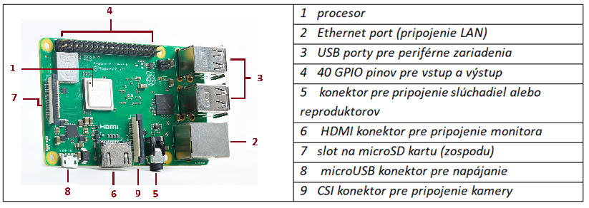,

Obrázok č. 1

K jednotke Raspberry Pi pripojíme myš (3), klávesnicu (3), VGA na HDMI – VGA na monitor (6), prípadne ethernetový kábel (2). Potom napojíme microUSB-B do konektora pre napájanie (8). Adaptér vložíme do siete (prípadne do powerbanky) a inštaláciu dokončíme. Odporúčam inštaláciu dokončiť bez updatu. Po nainštalovaní OS si vieme stihnúť update systému.

# Projekt: live kamera (v LAN,WLAN)

Na realizáciu spustenia live kamery v LAN (WLAN) sme použili jednotku Raspberry Pi 3, Raspberry Pi Camera v1.3, 3.5 inch RPI LCD.

Live kamera nám môže slúžiť na monitorovanie vchodu domu, parkoviska, izby, skladu atď.. Video sa zobrazuje na LCD, ktorý je inštalovaný blízko kamery alebo video streamujeme pomocou webového prehliadača. Tento projekt je navrhnutý tak, aby sa monitoring realizoval iba v lokálnej sieti LAN alebo WLAN.

# Inštalácia kamery

Ako vložíme kameru do slotu jednotky Raspberry Pi si ukážeme vo videu. <https://www.youtube.com/watch?time_continue=8>. Inštaláciu realizujeme pri vypnutej jednotke zo siete. Slot sa nachádza medzi konektorom slúchadiel a HDMI konektorom (viď obrázok č. 1 bod 9).

Kameru, ktorú sme vložili do slotu  jednotky Raspberry Pi aplikujeme v OS. Stlačíme ikonu maliny, vyberieme Preferences\Raspberry Pi Configuration. Zobrazí sa nám dialógové okno. Spustíme rozhranie kamery. Systém reštartujeme.

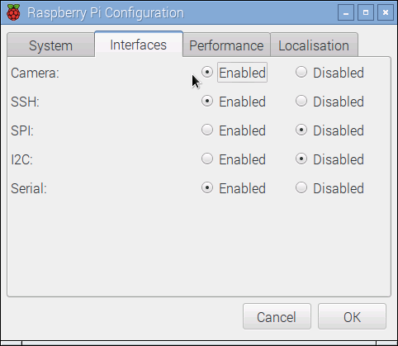

Obrázok č. 2

Po reštarte spustite terminál a vyskúšajte nasledujúci príkaz:

raspistill -o image.jpg

Ak všetko funguje správne, kamera by sa mala spustiť. Náhľad z kamery by sa mala objaviť na

obrazovke. Trvanie náhľadu je cca 5 sekúnd.

# Streamovanie z webu pomocou HTTP vo formáte MJPEG

Streamovanie videa cez web je komplikované. Neexistujú žiadne video štandardy, ktoré sú všeobecne podporované všetky webovými prehliadačmi na všetkých platformách. Protokol HTTP bol pôvodne navrhnutý ako protokol na zobrazovanie webových stránok. Po čase sa k HTTP pripojili rôzne doplnky, ktoré zabezpečovali súbory na sťahovanie, obnovenie, streamovanie...

Pre účely nášho projektu na steamovanie použijeme formát: MJPEG. Nasledujúci skript sa používa v jazyku Python na vytvorenie jednoduchého servera na streamovanie videa.

Stlačíme malinu v možnosti Progamming vyberieme Thony Python IDE a nasledujúci skript prekopírujme. Súbor uložíme a stlačíme Run. Program sa spustí a kamera začne streamovať. Na kamere by mala na červeno svietiť LED.

**import** **io**

**import** **picamera**

**import** **logging**

**import** **socketserver**

**from** **threading** **import** Condition

**from** **http** **import** server

PAGE="""**\**

<html>

<head>

<title>picamera MJPEG streaming demo</title>

</head>

<body>

<h1>PiCamera MJPEG Streaming Demo</h1>

<img src="stream.mjpg" width="640" height="480" />

</body>

</html>

"""

**class** **StreamingOutput**(object):

**def** __init__(self):

self.frame = **None**

self.buffer = io.BytesIO()

self.condition = Condition()

**def** write(self, buf):

**if** buf.startswith(b'**\xff\xd8**'):

*# New frame, copy the existing buffer's content and notify all*

*# clients it's available*

self.buffer.truncate()

**with** self.condition:

self.frame = self.buffer.getvalue()

self.condition.notify_all()

self.buffer.seek(0)

**return** self.buffer.write(buf)

**class** **StreamingHandler**(server.BaseHTTPRequestHandler):

**def** do_GET(self):

**if** self.path == '/':

self.send_response(301)

self.send_header('Location', '/index.html')

self.end_headers()

**elif** self.path == '/index.html':

content = PAGE.encode('utf-8')

self.send_response(200)

self.send_header('Content-Type', 'text/html')

self.send_header('Content-Length', len(content))

self.end_headers()

self.wfile.write(content)

**elif** self.path == '/stream.mjpg':

self.send_response(200)

self.send_header('Age', 0)

self.send_header('Cache-Control', 'no-cache, private')

self.send_header('Pragma', 'no-cache')

self.send_header('Content-Type', 'multipart/x-mixed-replace; boundary=FRAME')

self.end_headers()

**try**:

**while** **True**:

**with** output.condition:

output.condition.wait()

frame = output.frame

self.wfile.write(b'--FRAME**\r\n**')

self.send_header('Content-Type', 'image/jpeg')

self.send_header('Content-Length', len(frame))

self.end_headers()

self.wfile.write(frame)

self.wfile.write(b'**\r\n**')

**except** Exception **as** e:

logging.warning(

'Removed streaming client *%s*: *%s*',

self.client_address, str(e))

**else**:

self.send_error(404)

self.end_headers()

**class** **StreamingServer**(socketserver.ThreadingMixIn, server.HTTPServer):

allow_reuse_address = **True**

daemon_threads = **True**

**with** picamera.PiCamera(resolution='640x480', framerate=24) **as** camera:

output = StreamingOutput()

camera.start_recording(output, format='mjpeg')

**try**:

address = ('', 8000)

server = StreamingServer(address, StreamingHandler)

server.serve_forever()

**finally**:

camera.stop_recording()

Zdroj: https://picamera.readthedocs.io/en/release-1.13/recipes2.html#web-streaming

Po spustení skriptu otvoríme webový prehliadač na zobrazenie streamu videa a zadáme   
<http://your-pi-address:8000/>

# Ako zistím IP adresu môjho Pi?

Najrýchlejší spôsob, ako zobraziť IP adresu nášho PI, je otvoriť terminál a zadať nasledujúci príkaz:

ifconfig

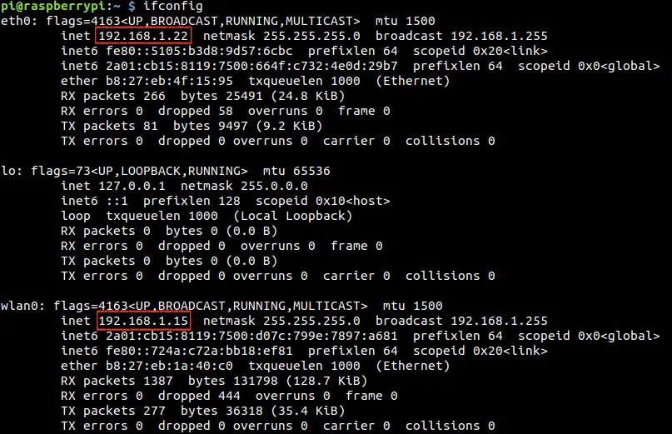

Obrázok č. 3

Zobrazí sa nám výsledok:

eth0 je LAN (káblové) rozhranie a wlan0 je WLAN (bezdrôtové) sieťové rozhranie.

IP adresy sú označené červenou farbou, takže v tomto prípade :

– 192.168.1.22 je LAN IP.

– 192.168.1.15 je WLAN IP

# Inštalácia a aplikácia 3,5 inch RPI LCD

Malý 3,5 inch LCD sa inštaluje tak, že pripojíme LCD ku kolíkom GPIO na Raspberry Pi. Viď obrázok  
 č. 4

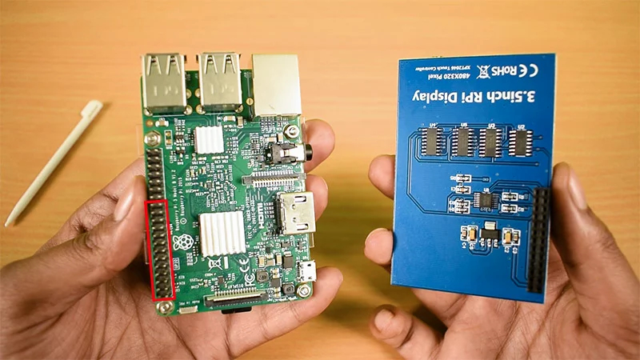

Obrázok č. 4

Pripojenie LCD nebude fungovať hneď (vidíme bielu obrazovku). Nižšie sú uvedené jednotlivé kroky, ako aplikovať a nainštalovať 3,5 inch LCD na Raspberry Pi. Otvoríme terminál na obrazovke Raspberry Pi a postupne vložíme jednotlivé príkazy.

sudo rm -rf LCD-show

git clone https://github.com/goodtft/LCD-show.git

chmod -R 755 LCD-show

cd LCD-show/

sudo ./LCD35-show

Teraz sa obraz presunie z displeja obrazovky na displej LCD Raspberry Pi. Aby nám fungoval skript na steamovanie videa je potrebné znovu zapnúť rozhranie kamery. Teraz ukážeme iný spôsob ako aktivovať kameru. Otvoríme terminál a napíšeme príkaz

sudo raspi-config -y

Otvorí sa nám okno s možnosťou konfigurácie. Vyberieme si *Interface Options.*  Zobrazí sa nám okno z možnosťou aktivácie rozhraní. Vyberieme prvú možnosť *Camera a*potvrdíme, že chceme kameru aktivovať. Dialógové okno nám oznámi aktiváciu kamery. Potom ukončíme konfiguráciu.

V možnostiach konfigurácie si nastavíme aj veľkosť obrazovky LCD.

Ak sa chceme vrátiť späť obrazovku (monitor), otvoríme terminál na displeji LCD a vložte príkazy.

chmod -R 755 LCD-show

cd LCD-show/

sudo ./LCD-hdmi

Do webového prehliadača Raspberry napíšeme IP adresu Pi a port, na ktorom prebieha stream v tvare 192.168.0.110:8000

Projekt je dokončený a môžeme ho využívať. Kameru umiestnime na požadované miesto.

# Zdroje

1. <https://picamera.readthedocs.io/en/release-1.13/recipes2.html#web-streaming>
2. <https://www.instructables.com/Raspberry-Pi-4B3B-35-Inch-LCD-Touch-DisplayScreen-/>
3. <https://trickiknow.com/raspberry-pi-3-complete-tutorial-2018-lets-get-started/>
4. <https://www.raspberrypi.com/software/operating-systems/>
5. <https://www.raspberrypi.com/software/>
6. <https://uniot.sk/Navod?id=59> – po registrácii a prihlásení
7. <https://pimylifeup.com/raspberry-pi-webcam-server/>